徵求領用自動收集器一式(財產編號310110300911000000002，採購日期100/06/20)，已逾使用年限(使用年限5年)，徵求領用。有需求單位請於106/04/10(星期一) 前，電洽化學組助理研發師蔡嘉東(分機：5368)，若無領用，將逕行辦理報廢。
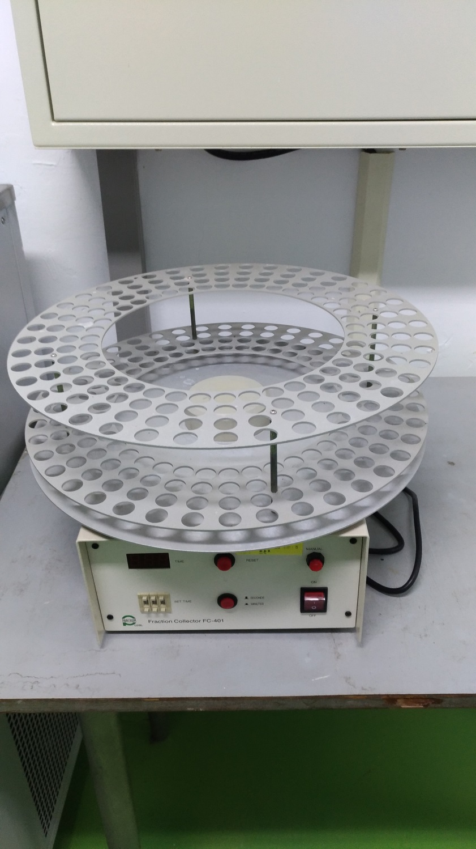
照片為自動收集器，因自動收集器電路板已損壞，無法正常執行其功能，故擬徵求領用。若無領用，將逕行辦理報廢。

